

Lineare Portfoliooptimierung

Hausarbeit zur erstellten Software
im Rahmen der Veranstaltung
Anwendungen der betrieblichen Systemforschung
8. Semester Wirtschaftsinformatik

erstellt
von

Wiebke Bang
Frank Mayer

Sommersemester 2002

Zusammenfassung

Thema: Lineare Portfoliooptimierung

Autoren: Wiebke Bang, wbang@fh-konstanz.de
Frank Mayer, frankonl@fh-konstanz.de

Lehrveranstaltung: Anwendung der betrieblichen Systemforschung
8. Semester Wirtschaftsinformatik

Termin: Vorgestellt am 04.07.2002

Schlagworte: Lineare Portfoliooptimierung, Aktienportefeuille,

Zuerst wird die Aufgabenstellung beschrieben.
Danach werden die verschiedenen Optimierungsarten vorgestellt.
Ein weiteres Kapitel befasst sich mit der Bedienung des Programms.
Zum Schluss werden die Verschiedenen Klassen vorgestellt und Hinweise zur Installation des Programms gegeben.

Inhalt

1 Aufgabenstellung 4
2 Optimierungstypen 5
2.1 Typ0-Modell 5
2.2 Typ1-Modell: 6
2.3 Typ4-Modell 7
3 Bedienung des Portfolio Managers 9
3.1 Einstellungen 9
3.1.1 Datenbasis laden. 10
3.1.2 Optimierungsmodus auswählen 11
3.1.3 Sonstige Einstellungen 11
3.1.4 Optimierung starten 12
3.1.5 Anzeige umschalten 12
3.2 Anzeige 13
3.2.1 Anzeige des Ergebnisses. 13
3.2.2 Anzeige des generierten LP-Modells 13
4 Implementierung 14
4.1 Programmiersprache/-umgebung 14
4.2 Die Datenbasis 14
4.3 Die Klassen: 15
4.3.1 Klassendiagramm: 15
4.3.2 Beschreibung der Klassen 16
5 Installationshinweise 17
5.1 Systemvoraussetzungen: 17
5.2 Das Programm 17
5.3 Die Quelldateien 17
6 Abbildungsverzeichnis 18

Aufgabenstellung

Entwicklung eines Programms zur Findung optimaler Aktienportefeuilles. Für die LP-Modellbildung werden Renditedaten einzelner Aktien verwendet. Hierzu werden keine Jahresrenditen verwendet, sondern auf Grundlage jedes Handelstages Jahresrenditewerte berechnet. Zur Optimierung soll ein externer Solver aufgerufen werden.

Optimierungsmodi:

- Maximierung des Erwartungswerts.
- Minimierung der Portfoliovarianz, mit und ohne Vorgabe einer Mindestrendite.
- Minimax –Ansatz von M. R. Young.

Bedingungen/Optionen:

- Bedingungen/Optionen sollen zum Teil variabel Zuschaltbar sein.
- Sprungzeit: nur jeder x-te Kurs wird verwendet.

Die Kursdaten liegen als komma-separierte Dateien vor.
Die Aktiennamen sind in geeigneter Weise auf 8 Zeichen zu kürzen.
Nach dem Programmstart soll der Anwender den Optimierungsansatz, sowie die
Optimierungsoptionen auswählen können.

Optimierungstypen

Typ0-Modell

Renditemaximierer.

Zielfunktion:

n
∑ xi*μi -> Max (ZF)
i=1

Nebenbedingungen:

n
∑ xi=1 (1)
i=1

xi <= MaxAnteil (2)

Beispiel:

max: 11.0 Akti0001 + 8.0 Akti0002 + 5.0 Akti0003; (ZF)

R0: Akti0001 + Akti0002 + Akti0003 = 1; (1)

R1: 11.0 Akti0001 + 8.0 Akti0002 + 5.0 Akti0003 - portfmu = 0; *

Akti0001 <= 0.4;
Akti0002 <= 0.4; (2)
Akti0003 <= 0.4;

xi: Aktie i.
μi: Durchschnittsrendite (Mu) der Aktie i.
*Zwecks separater Ausweisung des ZF-Wertes

Typ1-Modell:

Varianzminimierer.

Zielfunktion:

T
1/ T ∑ xi*μi -> Max (ZF)
t=1

Nebenbedingungen:

n
∑ xi=1 (1)
i=1

n
∑ μi*xi >= μmin (2)
i=1

n
∑ rit*xi >= y (3)
i=i

xi <= MaxAnteil (4)

Beispiel:

min:0.3333 w0 +0.3333 v0 +0.33333 w1 +0.3333 v1 +0.3333 w2 +0.3333 v2; (ZF)

R0: Akti0001 + Akti0002 + Akti0003 = 1; (1)

R1: 11.0 Akti0001 + 8.0 Akti0002 + 5.0 Akti0003 - portfmu = 0; *

R2: 11.0 Akti0001 + 8.0 Akti0002 + 5.0 Akti0003 >= 0.0; (2)

R3: -w0 +v0 -1.0 Akti0001 + 1.0 Akti0002 -1.0 Akti0003 -y >= 0;
R4: -w1 +v1 + 0.0 Akti0001 + 0.0 Akti0002 + 0.0 Akti0003 -y >= 0; (3)
R5: -w2 +v2 + 1.0 Akti0001 -1.0 Akti0002 + 1.0 Akti0003 -y >= 0;

Akti0001 <= 0.4;
Akti0002 <= 0.4; (4)
Akti0003 <= 0.4;

T: AnzahlRenditezeiträume.
wt, vt: Absolut-Abweichung zum Zeitpunkt t.
xi: Aktie i.
μi: Durchschnittsrendite (Mu) der Aktie i = Renditerwartungswert.
rit: Rendite der Aktie i zum Zeitpunkt t.
μ: MuMin (Mindestrendite).
*Zwecks separater Ausweisung des ZF-Wertes.

Typ4-Modell

Varianzminimierer.

Zielfunktion:

y -> Max (ZF)

Nebenbedingungen:

n
∑ xi=1 (1)
i=1

n
∑ μi*xi >= μmin (2)
i=1

n
∑ rit*xi >= y (3)
i=i

xi <= MaxAnteil (4)

Beispiel:

max: y; (ZF)

R0: Akti0001 + Akti0002 + Akti0003 = 1; (1)

R1: 11.0 Akti0001 + 8.0 Akti0002 + 5.0 Akti0003 - portfmu = 0; *

R2: 11.0 Akti0001 + 8.0 Akti0002 + 5.0 Akti0003 >= 0.0; (2)

R3: 10.0 Akti0001 + 9.0 Akti0002 + 4.0 Akti0003 -y >= 0;
R4: 11.0 Akti0001 + 8.0 Akti0002 + 5.0 Akti0003 -y >= 0; (3)
R5: 12.0 Akti0001 + 7.0 Akti0002 + 6.0 Akti0003 -y >= 0;

Akti0001 <= 0.4;
Akti0002 <= 0.4; (4)
Akti0003 <= 0.4;

xi: Aktie i.
μi: Durchschnittsrendite (Mu) der Aktie i = Renditerwartungswert.
rit: Rendite der Aktie i zum Zeitpunkt t.
μ: MuMin (Mindestrendite).
y: Minimale Rendite.
*Zwecks separater Ausweisung des ZF-Wertes.

Bedienung des Portfolio Managers

Nach dem Start des Programms erscheint folgende Benutzeroberfläche:

Einstellungen Anzeige

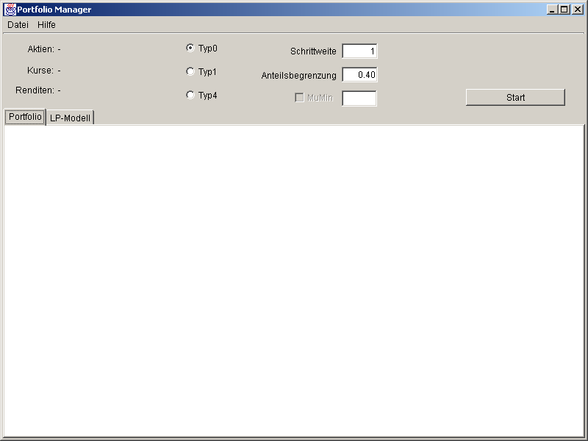
Abb. 1: Startfenster.

Die Benutzeroberfläche ist in einen Einstellungsteil und einen Anzeigeteil unterteilt.

Einstellungen

Hier werden alle Einstellungen des Portfolio Managers gesetzt

Datenbasis laden.

Um ein Portfolio optimieren zu können muss zuerst eine geeignete Datenbasis eingelesen werden.
Die geschieht über das Menü mit Datei ->Öffnen.

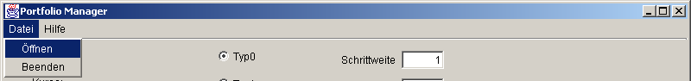
Abb. 2: Datei öffnen.

Nun erscheint eine File Dialog Maske mit der man die Datenbasis auswählen kann.
Mit einem Mausklick auf den Öffnen Button wird die Datenbasis geladen.

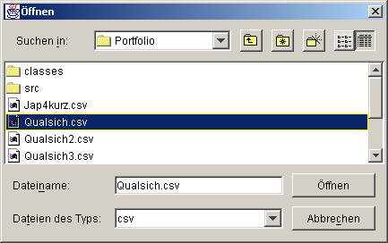
Abb. 3: Öffnen Dialog.

Nachdem eine Datenbasis geladen wurde erscheint die Anzahl der Aktien und die Anzahl der Kurswerte pro Aktie in der oberen Hälfte des Hauptfensters.

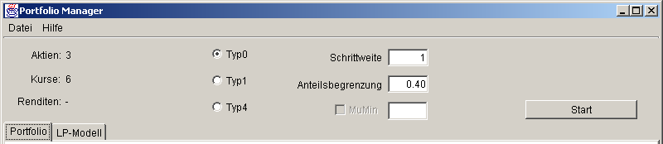
Abb. 4: Einstellungen.

Optimierungsmodus auswählen

Mit den Radiobuttons kann man einen von drei Optimierungstypen (siehe Kapitel 2) auswählen.

Abb. 5: Auswahl Optimierungstypen

Sonstige Einstellungen

Schrittweite:
Mit der Einstellung der Schrittweite werden die Renditen nur aus jedem x-te Kurs berechnet.
Bei großen Datenmengen kann damit die Performance erheblich gesteigert werden.

Anteilsbegrenzung:
Hiermit kann der Anteil einer einzelnen Aktie am Portfolio begrenzt werden.

MuMin:
Bei den Optimierungstypen Typ1 und Typ4 kann eine Mindestrendite optional festgelegt werden.

Abb. 6: Sonstige Einstellungen.

Optimierung starten

Mit dem Button Start wird die Portfoliooptimierung gestartet.

Abb. 7: Startbutton

Nach dem Start der Optimierung werden nun die berechneten Einzelrenditen der Aktien angezeigt.

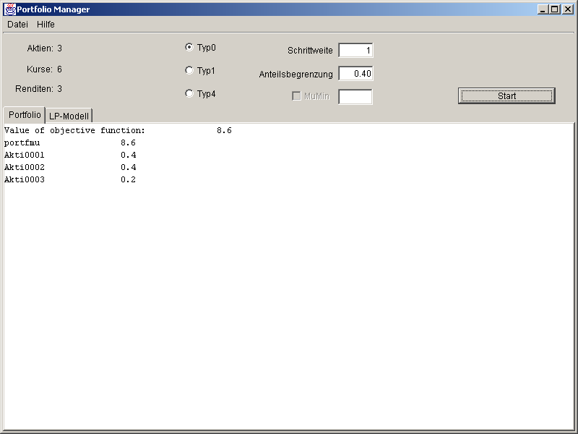
Abb. 8: Einzelrenditen.

Anzeige umschalten

Mit Portfolio bzw. LP-Modell kann zwischen der Ergebnisansicht und der LP-Modellansicht
umgeschaltet werden.

Anzeige

Hier wird je nach Einstellung das LP-Modell oder das Optimierungsergebnis angezeigt.

Anzeige des Ergebnisses.

Abb. 9: Ergebnisanzeige.

Anzeige des generierten LP-Modells

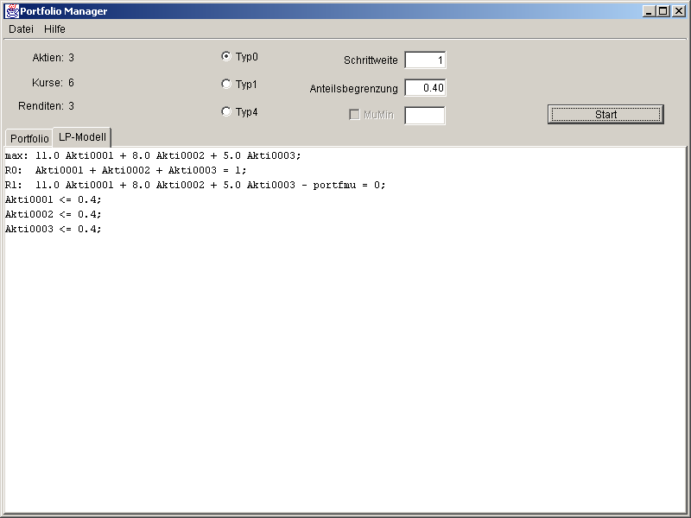
Abb. 10: LP-Modellanzeige

Implementierung

Programmiersprache/-umgebung

Das Programm wurde in Java geschrieben.
Als Programmierumgebung wurde JBuilder eingesetzt.

Die Datenbasis

Die Dateien haben die Endung .csv.
Folgendes Format ist vorgegeben:

Die Zeile mit den Aktiennamen beginnt mit einem Semikolon, darauf folgt der Aktienname.
Als Separator wird ein Semikolon benutzt.

Die Kurswerte beginnen mit dem Datum, dann kommen die einzelnen Kurswerte.
Als Separator wird ein Semikolon benutzt.

Beispiel: Die Datei „Qualsich.csv“

;AktieA;AktieB;AktieC
35796,0000;100,0000;100,0000;100,0000
35797,0000;100,0000;100,0000;100,0000
35798,0000;100,0000;100,0000;100,0000
36161,0000;110,0000;109,0000;104,0000
36162,0000;111,0000;108,0000;105,0000
36163,0000;112,0000;107,0000;106,0000

Die Klassen:

Klassendiagramm:

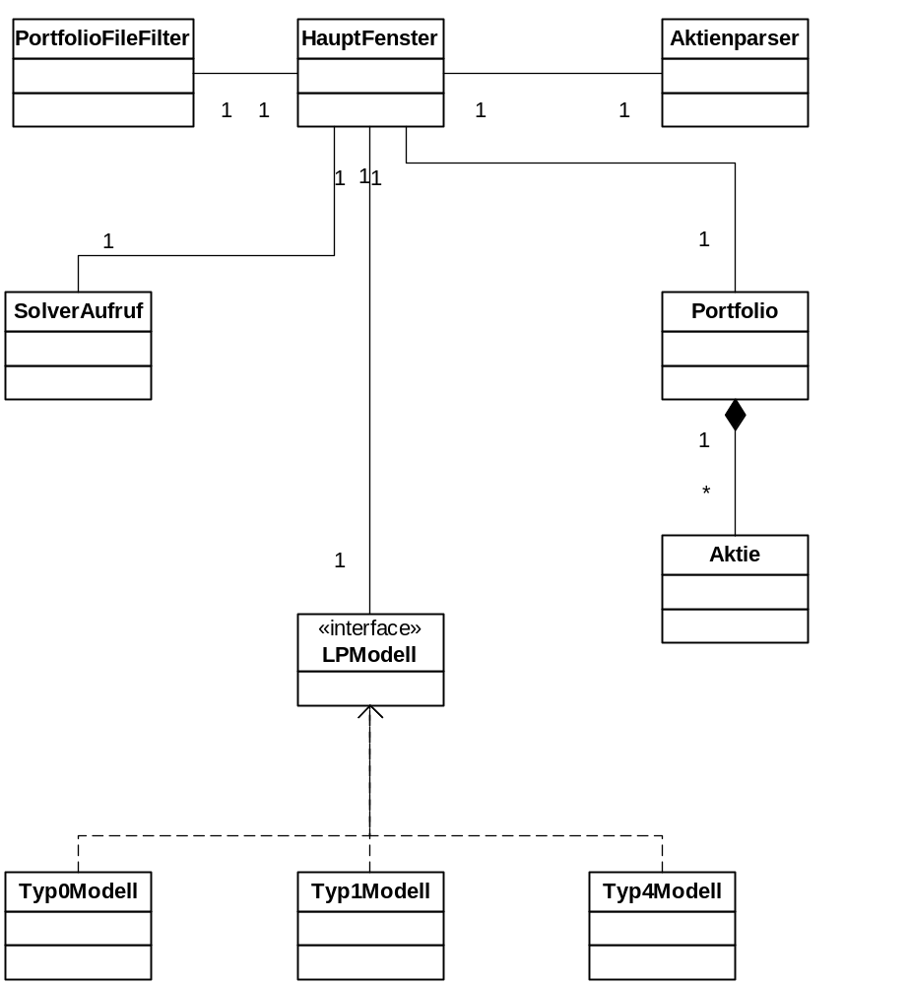

Beschreibung der Klassen

Aktienparser:
Liest die Werte aus der Datenbasis in den Speicher.

Aktie:
In Aktie werden der Aktienname, die Kurswerte der Aktien, die Einzelrenditen der Aktie und
die Gesamtdurchschnittsrendite der Aktie gespeichert.

Hauptfenster:
Hierin wird die Oberfläche verwaltet und der Programmablauf gesteuert.

Hauptfenster_About_Box:
Beinhaltet den Hilfe Dialog.

LPModell:
Interface das von allen Modellen implementiert wird.

Portfolio:
Hier werden die Einzelrenditen, sowie die Gesamtrendite einer Aktie berechnet.

Portfolio File Filter:
Hilfsklasse für den Öffnen Dialog.

SolverAufruf
Hiermit wird der Solver aufgerufen.

Typ0Modell
Hier wird aus dem Portfolio das LP-Modell generiert.

Typ1Modell
Hier wird aus dem Portfolio das LP-Modell generiert.

Typ4Modell
Hier wird aus dem Portfolio das LP-Modell generiert.

View
View beinhaltet die main(...) Methode von der aus das Programm gestartet wird.

Installationshinweise

Systemvoraussetzungen:
Für die Benutung des Portfolioprogramms ist ein Java Runtime Environment ab Version 1.3 erforderlich, sowie die Datei LP_SOLVE.EXE.

Das Programm
Das Programm liegt als Executable Jarfile „Portfolio.jar“ auf Diskette bei.
Der Solver „LP_ SOLVE.EXE“ muss sich im gleichen Verzeichnis wie Portfolio.jar befinden.
Die Portfoliooptimierung kann durch Aufruf der Datei start.bat gestartet werden.

Die Quelldateien
In dem Verzeichnis „quellen“ liegen außerdem der Java Sourcecode und das JBuilder Projektfile bei.

Abbildungsverzeichnis

Abb. 1: Startfenster. 9
Abb. 2: Datei öffnen. 10
Abb. 3: Öffnen Dialog. 10
Abb. 4: Einstellungen. 10
Abb. 5: Auswahl Optimierungstypen 11
Abb. 6: Sonstige Einstellungen. 11
Abb. 7: Startbutton 12
Abb. 8: Einzelrenditen. 12
Abb. 9: Ergebnisanzeige. 13
Abb. 10: LP-Modellanzeige 13

